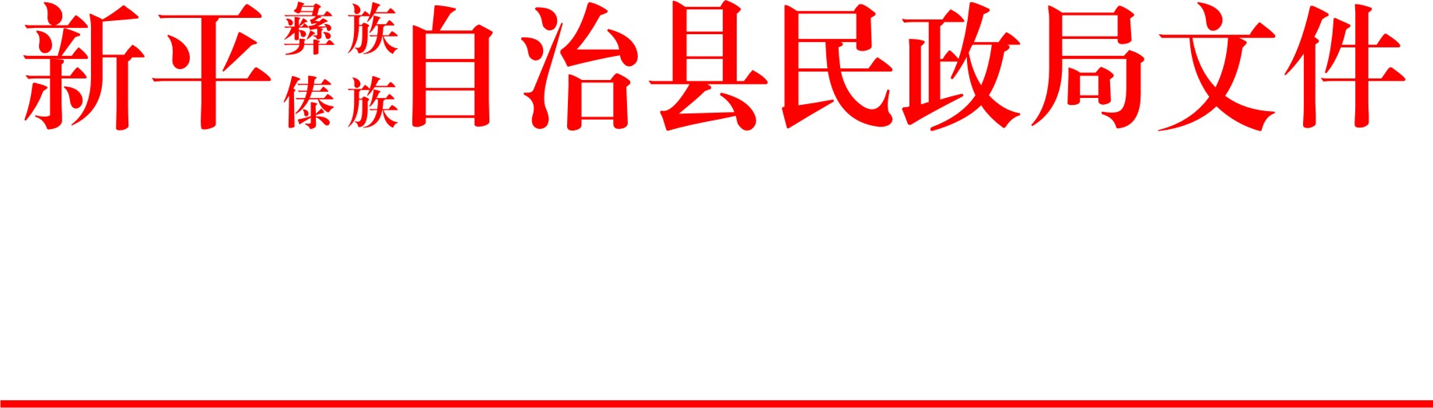

新民复〔2020〕24号

关于准予注销新平县宏程茶叶专业协会
的批复

新平县宏程茶叶专业技术协会：
你们申请注销的新平县宏程茶叶专业技术协会有关材料收悉，经审查，符合国务院《社会团体登记管理条例》相关规定，准予注销新平县宏程茶叶专业技术协会。

新平彝族傣族自治县民政局
2020年8月24日

抄送：新平县科学技术协会
新平彝族傣族自治县民政局办公室 2020年8月24日印发

